**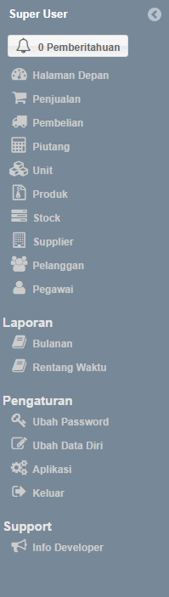****Next Generation**

**Point of Sale Application**

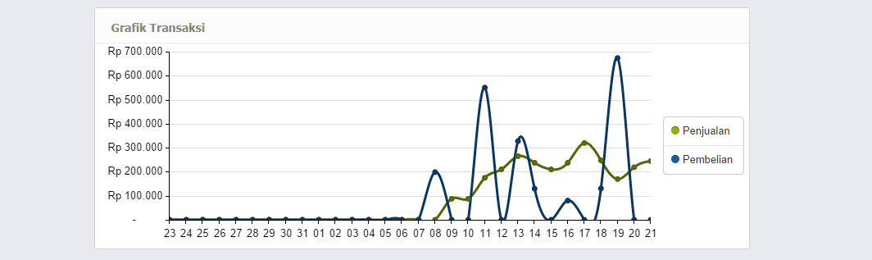

**Petunjuk Penggunaan Dasar**

**Jawa IT**

Email : [jawait.ki@gmail.com](mailto:jawait.ki@gmail.com)

Telp : 0822 4593 7412

**Website :** [www.jawait.net](http://www.jawait.net)

Alamat : Banyuwangi Jawa Timur

Daftar Isi

Produk 3

Membuka Data Produk 3

Tambah Data Produk Baru 3

Ubah Data Produk 4

Hapus Data Produk 5

Pencarian Produk 5

Lihat Harga Produk 7

Stock 8

Membuka Data Stock 8

Tambah Data Stock Baru 9

Ubah Data Stock 10

Hapus Data Stock 11

Pencarian Stock 12

Penjualan 13

Membuka Data Penjualan 13

Tambah Transaksi Penjualan Baru 14

**Produk**

Produk adalah barang yang terdaftar dan bisa ditransaksikan

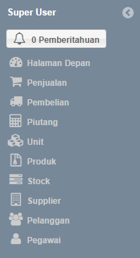**Membuka Data Produk**

Pilih menu yang ada di menu sebelah kiri

hingga muncul tampilan data produk seperti gambar di bawah ini

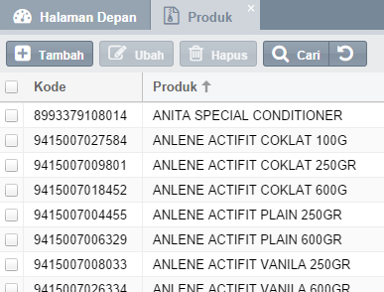

**Tambah Data Produk Baru**

1. Buka data produk terlebih dahulu
2. Tekan tombol hingga muncul tampilan seperti di bawah ini

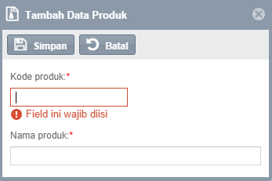

1. Pada kotak Kode Produk, scan barcode atau ketikkan kode produk yang ingin ditambahkan
2. Pada kotak Nama Produk, isikan nama produk yang ingin ditambahkan
3. Setelah itu tekan tombol untuk menyimpan produk baru tersebut

**Ubah Data Produk**

1. Buka Data Produk terlebih dahulu
2. Pilih produk yang akan diubah dari daftar data yang ada



1. Klik kanan pada produk tersebut dan pilih **Ubah Kode atau Nama Produk**

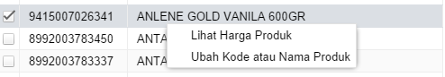

Hingga muncul tampilan seperti gambar di bawah ini

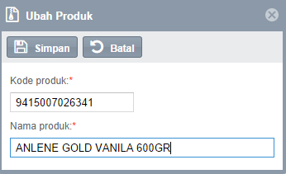

1. Setelah selesai melakukan pengubahan tekan tombol untuk menyimpannya

**Hapus Data Produk**

1. Buka Data Produk terlebih dahulu
2. Pilih produk yang akan diubah dari daftar data yang ada



1. Tekan tombol hingga muncul peringatan seperti gambar di bawah ini

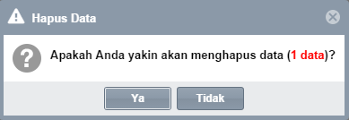

1. Tekan tombol untuk menghapus data

**Pencarian Produk**

1. Buka Data Produk terlebih dahulu
2. Tekan tombol pada sisi kiri tombol hingga muncul tampilan seperti gambar di bawah ini

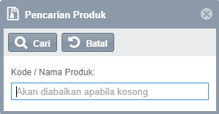

1. Scan Barcode atau ketikkan potongan kode atau nama produk yang ingin anda cari

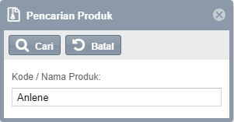

1. Tekan keyboard Enter atau tekan tombol untuk memulai pencarian
2. Apabila produk ditemukan maka akan dimunculkan pada daftar Data Produk

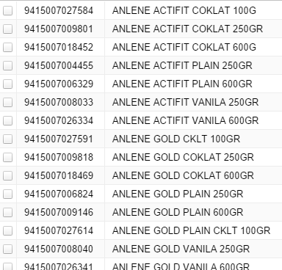

1. Untuk menampilkan semua produk kembali, tekan tombol pada sisi kanan tombol

**Lihat Harga Produk**

1. Buka Data Produk terlebih dahulu
2. Pilih produk dari daftar data yang ada



1. Klik kanan pada produk tersebut dan pilih **Lihat Harga Produk**



1. Maka data stock akan terbuka dan memperlihatkan harga barang tersebut

**Stock**

Stock adalah data jumlah, harga, satuan dari variant suatu produk. Satu produk bisa mempunyai beberapa variant dalam stock. Misal:

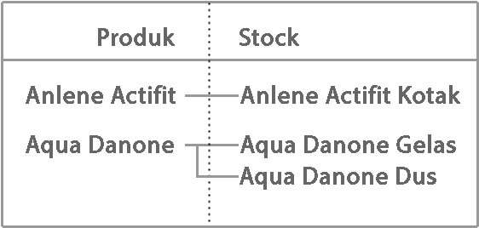

**Membuka Data Stock**

Pilih menu yang ada di menu sebelah kiri

hingga muncul tampilan data stock seperti gambar di bawah ini

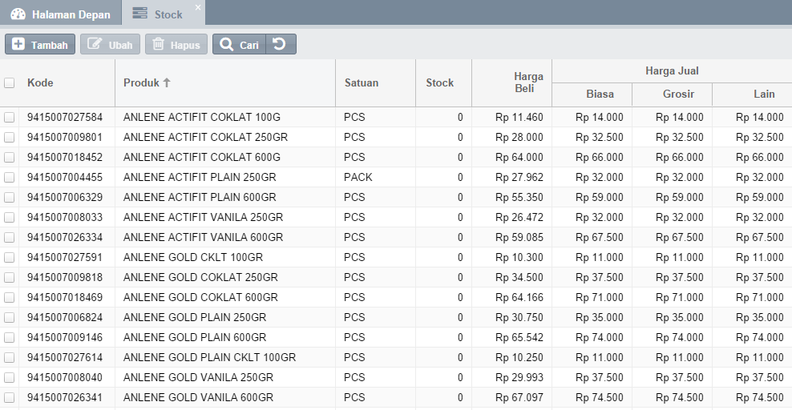

**Tambah Data Stock Baru**

1. Buka data Stock terlebih dahulu
2. Tekan tombol hingga muncul tampilan seperti di bawah ini

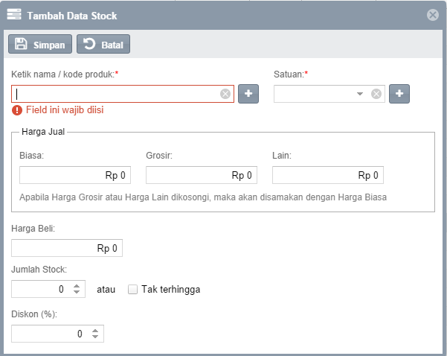

1. Pada kotak produk, scan barcode atau ketikkan kode atau nama produk yang akan ditambahkan kedalam stock. Apabila produk belum terdaftar pada Data Produk maka Anda bisa menekan tombol untuk mendaftarkan produk baru tersebut.
2. Pada kotak satuan, masukkan satuan penjualan produk ini, misal: kotak, pcs, dus, bal, dll.

Apabila satuan yang Anda inginkan tidak tersedia, Anda bisa menambahkannya dengan menekan tombol

1. Masukkan Harga penjualan pada kotak yang tersedia, ada 3 pilihan harga jual yaitu Biasa, Grosir dan Lain-lain.

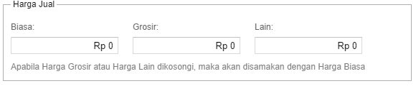

1. Masukkan harga pembelian produk



1. Masukkan jumlah stock yang tersisa, Anda bisa mencentang pilihan untuk tipe stock yang tidak bisa dihitung
2. Masukkan diskon untuk produk ini apabila diinginkan



1. Setelah selesai tekan tombol untuk menyimpan data stock produk tersebut

**Ubah Harga Stock**

1. Buka Data Stock terlebih dahulu
2. Pilih stock yang akan diubah dari daftar data yang ada



1. Tekan tombol hingga muncul tampilan seperti gambar di bawah ini

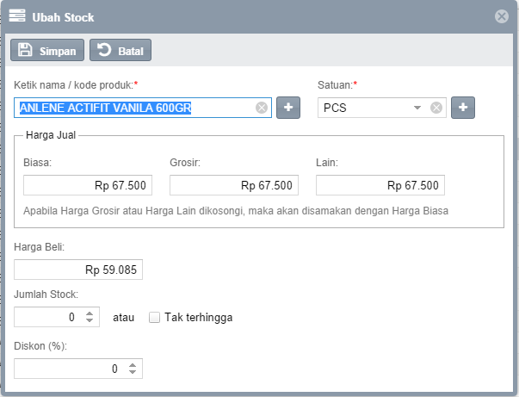

1. Setelah selesai melakukan pengubahan tekan tombol untuk menyimpannya

**Hapus Data Stock**

1. Buka Data Stock terlebih dahulu
2. Pilih produk yang akan diubah dari daftar data yang ada



1. Tekan tombol hingga muncul peringatan seperti gambar di bawah ini



1. Tekan tombol untuk menghapus data

**Pencarian Stock**

1. Buka Data Stock terlebih dahulu
2. Tekan tombol pada sisi kiri tombol hingga muncul tampilan seperti gambar di bawah ini

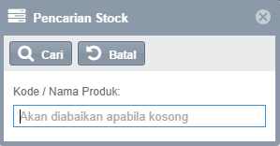

1. Scan Barcode atau ketikkan potongan kode atau nama produk yang ingin anda cari

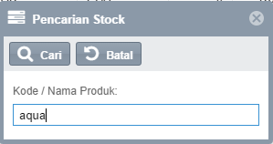

1. Tekan keyboard Enter atau tekan tombol untuk memulai pencarian
2. Apabila produk ditemukan maka akan dimunculkan pada daftar Data Stock

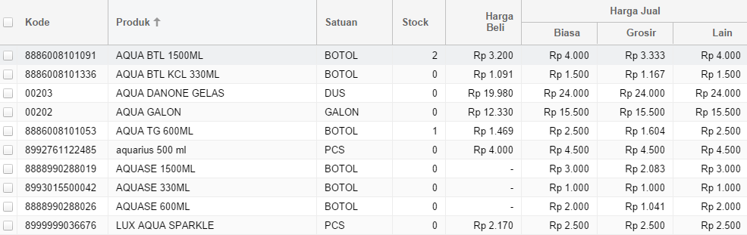

1. Untuk menampilkan semua produk kembali, tekan tombol pada sisi kanan tombol

**Transaksi Penjualan**

**Membuka Data Penjualan**

Pilih menu yang ada di menu sebelah kiri

hingga muncul tampilan data penjualan seperti gambar di bawah ini

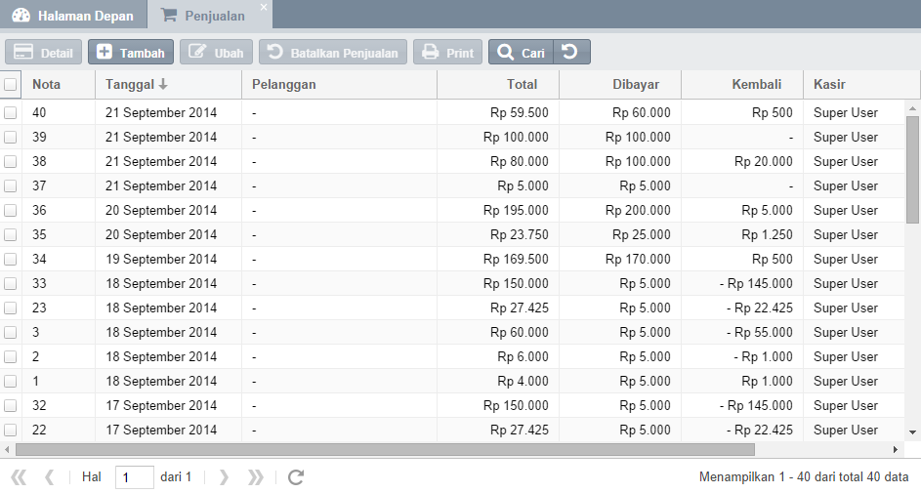

**Tambah Transaksi Penjualan Baru**

1. Buka data Penjualan terlebih dahulu
2. Tekan tombol hingga muncul tampilan seperti di bawah ini

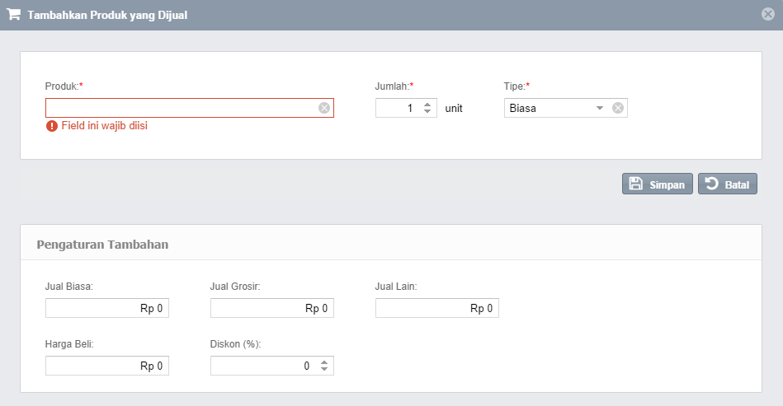

1. Pada kotak produk, scan barcode atau ketikkan kode atau nama produk yang akan dijual dan pilih salah satu produk dengan menekan Enter.

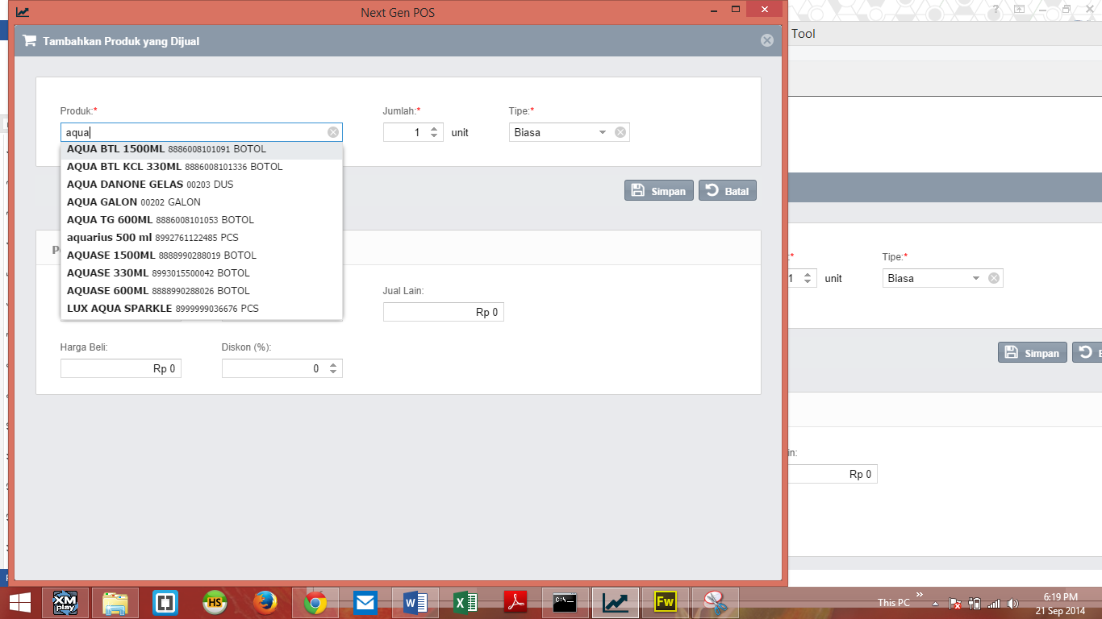

1. Pada kotak jumlah, masukkan banyaknya penjualan produk

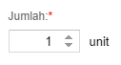

1. Pada kotak tipe, pilih tipe penjualan.

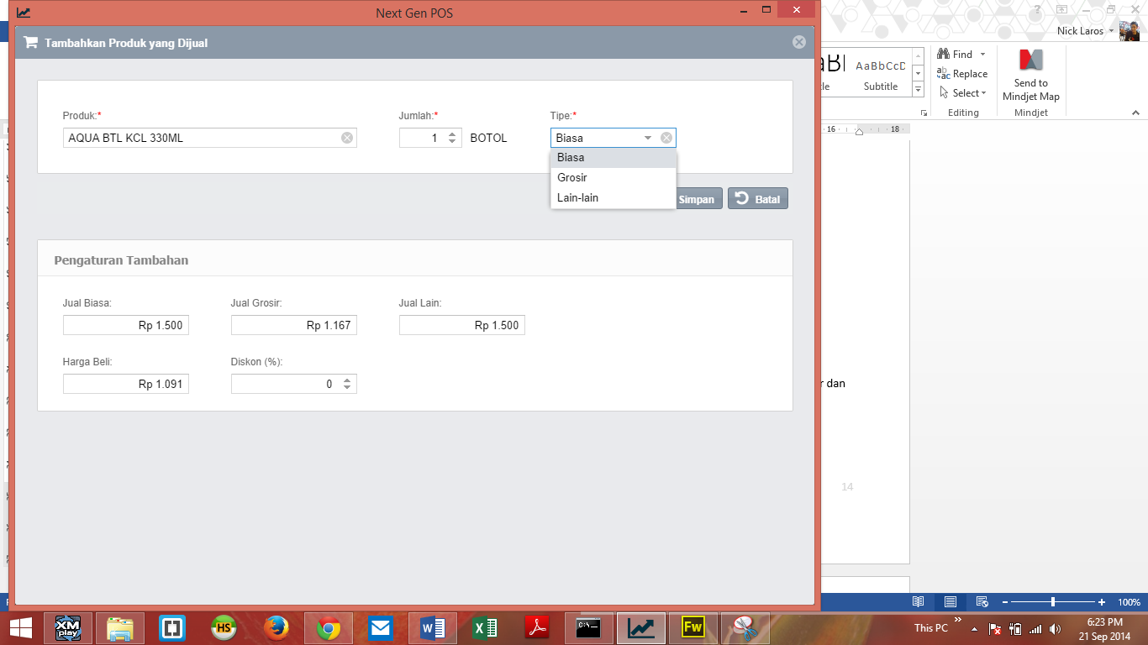



1. Tekan untuk menambahkan produk ke daftar penjualan
2. Muncul tampilan seperti gambar di bawah ini

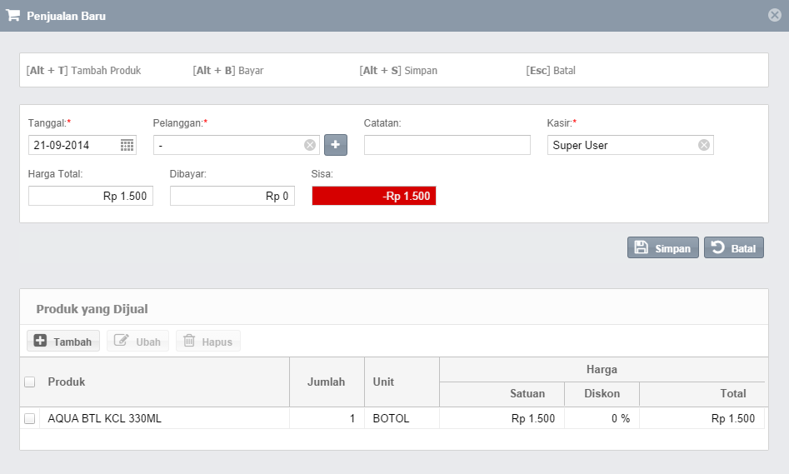

1. Anda bisa menambahkan beberapa produk untuk dijual sekaligus dengan menekan tombol
2. Besar total penjualan dan detail lainnya muncul seperti gambar di bawah ini



1. Masukkan besar uang pembayaran pada kotak Dibayar



1. Tekan untuk menyimpan transaksi

Anda bisa menggunakan keyboard untuk mempercepat proses transaksi dengan menggunakan jalan pintas yang disediakan

